Материл сталь, Эмалированное покрытие есть, Особенности крышка в комплекте, Диаметр дна 33 см 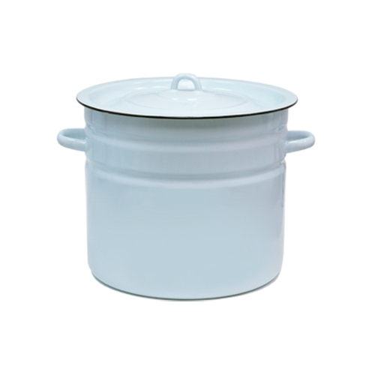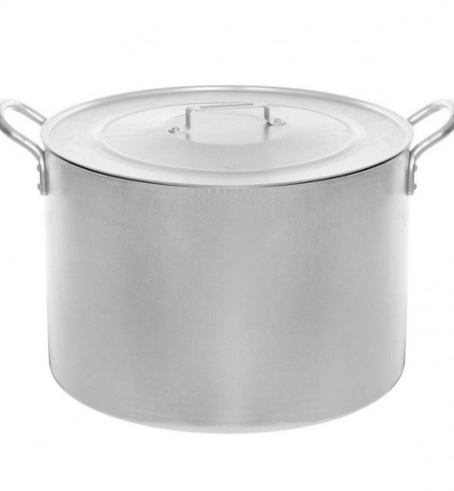
Штампованный алюминий. Объем 50 л. Толщина металла 2,6 мм. Подходит для газовых, электрических плит.
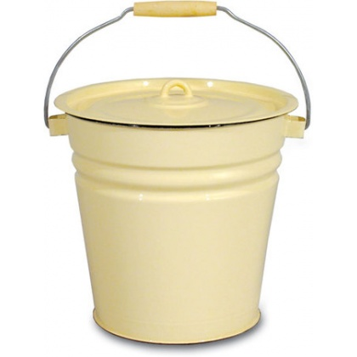
Ведро Эмалированное 12 литр с крышкой 12 л двойной слой эмалевого покрытия

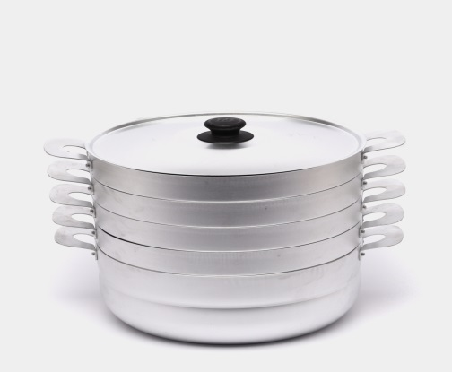
- Совместимые плиты: для газовых плит, для электрических плит
- Материал: алюминий
- Высота секции: 5 см
- Комплектация: основная кастрюля, 4 секции, крышка
- Крышка в комплекте
- Объем: 15 л
- Количество ярусов: 4

